ЭССЕ
«Я - педагог»

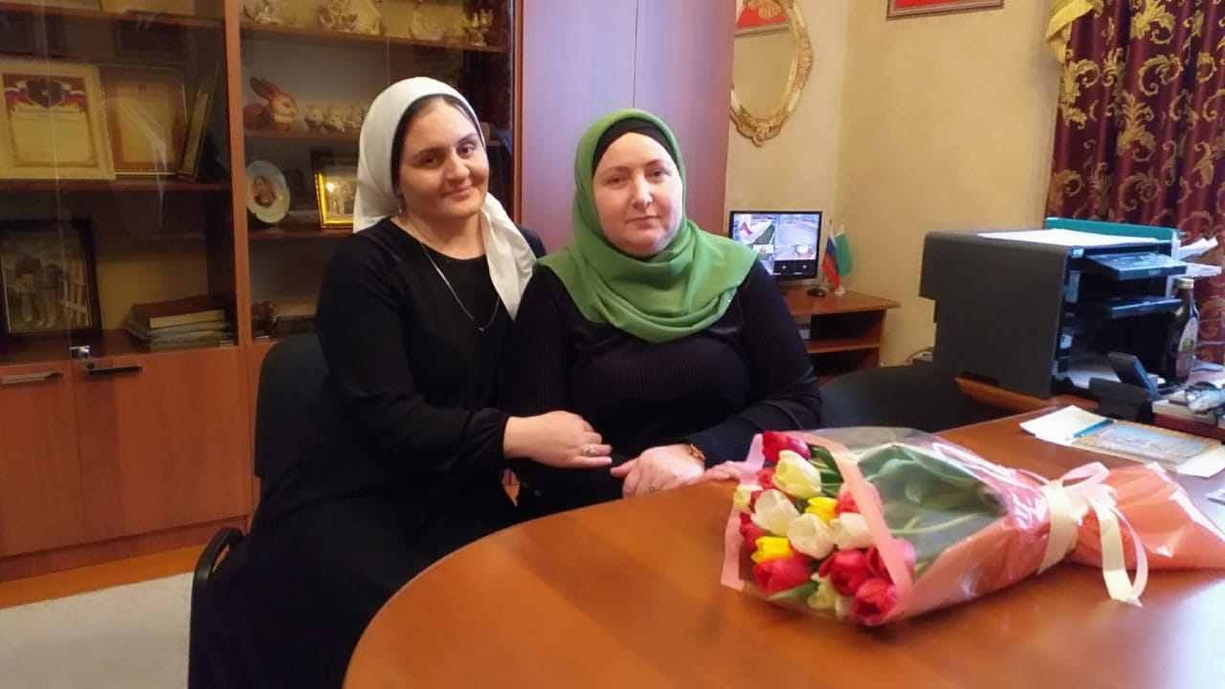

воспитателя
ГБДОУ «Детский сад № 5 «Хадижа»
Гациевой Залины Заудиновны

«Доброта для души то же, что здоровье для тела:
она незаметна, когда владеешь ею, и она дает успех во всяком деле»
Л. Н. Толстой
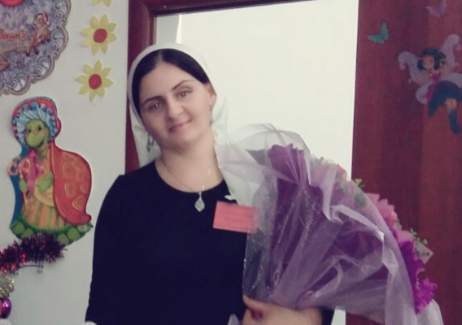
Часто ли вы задумывались о том, почему ваш выбор пал на ту или иную профессию? И, казалось бы, это простой вопрос, на который готов быстрый ответ. Но так ли просто на него ответить? Кто-то еще в детстве определился с выбором, кто-то до сих пор думает о правильности выбранного пути…
Мечтала ли я быть воспитателем? Думаю, да. Играя, я представляла себя врачом, иногда актрисой, педагогом. Подрастая, я стала думать о профессиях, ассоциируя себя с героем того или иного фильма, который сумел дотронуться до моего детского сердца. Думаю, многие из нас прошли этот путь.
На моем пути встречались прекрасные, талантливые педагоги и мне хотелось стать похожей на них. Я отдавала себе отчет, что быть воспитателем – это не просто выполнять свои профессиональные обязанности, это призвание, которое наполнено глубоким содержанием и ежедневно требует от педагога полной отдачи сил, внимания, доброты, мудрости и терпения. Меня это не испугало, не заставило сменить профессию, а только укрепило веру в мои силы.
Находиться каждый день рядом с детьми, что может быть интереснее? Когда я захожу в группу и слышу голоса моих ребятишек, я вспоминаю слова педагога на одном из уроков: «Если пытаетесь выбрать профессию, подумайте о том, что бы вы делали, если бы не нужно было работать». И я понимаю, что не могу ответить на этот вопрос! А значит мой выбор правильный! Я – воспитатель! Моя профессия подразумевает постоянное эмоциональное напряжение. Но у меня есть секретный приѐм, который помогает мне с ним справляться. Это детские ладошки, такие теплые, обнимающие и согревающие! И когда они касаются меня, все сразу становится на свои места. И снова хочется искать, творить, доказывать и учиться. Самое важное для педагога стремиться к тому, чтобы каждое «сегодня» было лучше, чем «вчера» не только в отношении детей, но и в отношении собственных знаний и умений.
Современный воспитатель должен обладать широким кругозором, ораторскими способностями, быть творческой личностью. Современные дети развиваются очень быстро. Их вопросы никогда не заканчиваются, поэтому я постоянно добавляю в свою копилку новые знания, осваиваю современные технологии, чтобы продолжать развивать маленьких почемучек. Я непрерывно повышаю уровень педагогического мастерства, транслирую свой опыт работы коллегам.
В общении с родителями и коллегами мне помогают такие качества как внимательность, отзывчивость, тактичность, компетентность в знании особенностей дошкольного возраста. Многогранные, сложные задачи решаем мы с родителями, воспитывая в детских сердцах отзывчивость и толерантность, терпимость и сострадание, заботу и ответственность, любовь ко всему живому на этой планете. Мы все разные, но нас объединяет любовь к детям и преданность благородной профессии педагога.
У современного воспитателя есть возможность показать ребенку все достижения человечества, открыть ему тайны мироздания… Но воспитатель не вправе забывать хотя бы на секунду, что он не учитель, что главное и самое трудное в его работе – это воспитывать сердце и душу ребенка. Учить не знаниям, а способам их получения, а значит, воспитывать любопытство, настойчивость, терпение.
Самое сложное в нашей работе – момент прощания с выпускниками. Мы знаем, что этот час наступит. И уверены, что выдержим, справимся… При этом каждый воспитатель знает, что привыкнуть к этому невозможно!
Жизнь продолжается! Наступит новый день, и я снова буду встречать малышей, впервые переступивших порог детского сада. Они недоверчиво будут рассматривать меня, а я – дарить им доброту и тепло своего сердца!

